**FABRIKASI PAPAN SERAT TANDAN KOSONG KELAPA SAWIT DENGAN PENAMBAHAN BAHAN FLUORESENSI FOSFOR**

Ropiqotul Husna**,** Debi Yana, Intan Kusmawati, Nurul Aisah**,** Delovita Ginting,Romi Fadli Syahputra**\***

Program Studi Fisika, FMIPA dan Kesehatan, Universitas Muhammadiyah Riau

Jl. Tuanku Tambusai, Pekanbaru, Riau 28294, Indonesia

e-mail: romifadli@umri.ac.id

|  |  |  |
| --- | --- | --- |
|  |  | **ABSTRAK** |
|  | |  | | --- | | *Serat bahan alam dapat dijadikan pengganti material komposit yang ramah lingkungan. Serat tandan kosong kelapa sawit (TKKS) merupakan salah satu serat alam hasil pengolahan industri kelapa sawit yang tersedia dalam jumlah yang besar. Pemfaatan serat TKKS sebagai papan serat yang inovatif belum banyak dikaji secara fisis. Penambahan zat aditif fluorosensi memberikan keunggulan produk kayu maupun papan serat agar memiliki nilai estetika yang tinggi. Tujuan penelitian ini memfabrikasi biokomposit papan serat inovatif berbasis serat TKKS dengan penambahan bahan fluoresensi fosfor. Papan serat difabrikasi dengan metode hand lay-up dan cold compaction. Komposisi utama papan serat terdiri atas serat TKKS, resin epoxy, dan 5 g bubuk posfor. Kandungan serat TKKS divariasikan mulai dari 76% sampai 86%. Hasil pengujian fisis menunjukkan nilai densitas papan serat berkisar 0,34 - 0,59 g/cm³ dan daya serap airnya 105,22 - 156,475%. Nilai kapasitas panas spesifik papan serat berikisar 0,34 - 2,2 J/g˚C dan konduktivitas termalnya 0,001-0,002 W/mK. Sementara, besar bending strength sebesar 1,30 – 6,42 Mpa yang relatif sebanding dengan papan serat bio-komposit. Penambahan fosfor berpengaruh terhadap sifat termal papan serat, sehingga cukup baik bila diaplikasikan sebagai bio-insulator yang memiliki fitur fluorosensi.* |   ***ABSTRACT***  *Natural fiber can be used as a substitute for environmentally friendly composite materials. Oil palm empty fruit bunches (OPEFB) is one of the natural fibers processed by the palm oil industry which is available in large quantities. The use of OPEFB fiber as an innovative fiberboard has not been studied much physically. The addition of fluorescence additives gives wood and fiberboard products the advantage of having a high aesthetic value. The aim of this study was to fabricate an innovative fiberboard biocomposite based on OPEFB fiber with the addition of phosphor fluorescence. Fiberboard is fabricated by hand lay-up and cold compaction methods. The main composition of the fiberboard consists of OPEFB fiber, epoxy resin, and 5 g of phosphorus powder. The fiber content of OPEFB varies from 76% to 86%. The results of physical testing showed that the fiberboard density ranged from 0.34 - 0.59 g/cm³ and its water absorption capacity was 105.22 - 156.475%. The specific heat capacity value of fiberboard ranges from 0.34 - 2.2 J/g˚C and its thermal conductivity is 0.001-0.002 W/mK. Meanwhile, the bending strength is 1.30 – 6.42 MPa which is relatively comparable to bio-composite fiberboard. The addition of phosphorus affects the thermal properties of fiberboard, so it is suitable for application as a bio-insulator with fluorescence features.* |
| **Kata kunci:**  Bio komposit;  Sifat fisis;  Fluoresensi;  Sifat mekanis |

**1. PENDAHULUAN**

# Tandan kosong kelapa sawit (TKKS) merupakan limbah padat dari hasil pengolahan minyak kelapa sawit. Perkebunan kelapa sawit menghasilkan limbah TKKS sebanyak ±23,3 ton/hektar/tahun, namun pemanfaatannya masih terbatas sebagai pupuk organik [1], [2]. Serat TKKS juga telah dimanfaatkan sebagai papan serat untuk menggantikan kayu [3], [4]. Hasil penelitian sebelumnya melaporkan bawah pemanfaatan TKKS sebagai papan partikel memiliki sifat fisik dan mekanik yang memenuhi standard biokomposit SNI 03-2105-2006 untuk penggunaan interior [1].

Peningkatan mutu papan serat TKKS dapat dilakukan dengan rekayasa fisika maupun kimia, salah satunya dengan menambahkan bahan aditif. Untuk penambahan nilai estetika bahan *flourescent* seperti fosfor ditambahkan pada produk papan serat dan produk kayu, seperti souvenir [5]–[7]. Fluoresensiadalah proses penyerapan dan pemancaran kembali cahaya oleh suatu bahan yang terjadi karena adanya proses perpindahan tingkat energi dari keadaan elektron tereksitasi menurun keadaan stabil *(ground states)* [8]*.* Bahan *fluoresensi* merupakan bahan utama digunakan pada lampu fluoresensi*,* cat*,* hingga digunakan sebagai sensor [7].

Penelitian ini bertujuan untuk memfabrikasi biokomposit papan serat TKKS inovatif dengan penambahan bahan fluoresensi. Papan serat difabrikasi dengan metode *hand lay-up* dan *cold compaction* [6], [9]. Papan serat dikarakterisasi dengan pengujian sifat fisis, mekanis dan termal.

**2. METODE DAN BAHAN**

Alat dan bahan pembuatan komposit ini diperlukan cetakan 10×10×5 cm, serat TKKS, mesin *pres,* *hand mixer*, resin *epoxy*, bubuk fosfor, dan NaOH 16%.

**2.1 Preparasi Serat TKKS**

TKKS diperoleh dari perngepul milik warga di kecamatan Tapung, kabupaten Kampar, Riau sebanyak ±10 kg. Serat TKKS dipotong dengan ukuran 1-3 cm. Selanjutnya dilakukan perebusan dengan campuran NaOH 16% pada suhu 80˚C selama 40 menit. TKKS yang sudah kering siap untuk di fabrikasikan. Sampel papan serat ditunjukan pada Tabel 1.

Tabel 1. Komposisi papan serat TKKS dengan penambahan fosfor

|  |  |  |  |  |  |
| --- | --- | --- | --- | --- | --- |
| No | Kode Sampel | TKKS  (g) | Resin Epoxy  (g) | Fosfor (g) | Keterangan |
| 1 | PST-0 | 76 | 24 | - | Kontrol |
| 2 | PST-1 | 78 | 22 | 5 |
| 3 | PST-2 | 80 | 20 | 5 |  |
| 4 | PST-3 | 82 | 18 | 5 |  |
| 5 | PST-4 | 84 | 16 | 5 |  |
| 6 | PST-5 | 86 | 14 | 5 |  |

**2.2 Fabrikasi Papan Serat**

Serat TKKS dan resin dicampurkan menggunakan *hand mixer* sekitar 1 menit sampai di dapatkan paduan yang homogen. Kemudian TKKS dan resin diberikan penambahan bubuk fosfor. Bahan yang sudah tercampur dimasukkan ke dalam cetakan, di *press* dengan tekanan 2 ton selama 5 menit pada suhu ruan *(cold compaction*). Sampel dibiarkan pada suhu ruang selama 5 hari untuk pengkondisian sebelum dilakukan pengujian sampel.

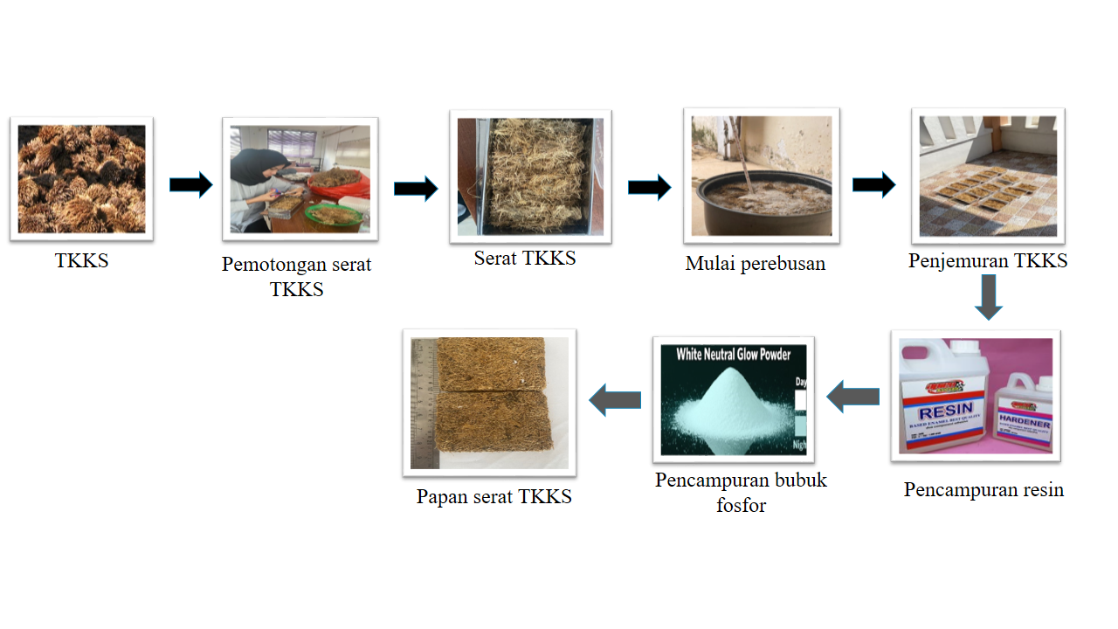

Gambar 1. Fabrikasi papan serat TKKS

**2.3. Karakterisasi Papan Serat**

**2.3.1**. **Pengujian densitas dan daya serap air**

Papan serat TKKS melalui penimbangan massa sampel serta menghitung volumenya. Perhitungan menggunakan Persamaan 1:

|  |  |
| --- | --- |
| $$ρ=\frac{m}{V}$$ | (1) |

dimana $ρ$ massa jenis ${(g}/{{cm}^{3}})$, m massa papan serat TKKS (g) serta *V* yaitu volume papan serat TKKS (${cm}^{3}$) [10].

Pengujian daya serap air dilakukan dengan menimbang massa sampel sebelum dan sesudah perendaman selama ±26 jam. Perhitungan daya serap air menggunakan Persamaan 2 :

|  |  |
| --- | --- |
| $$DSA=\frac{b_{1}-b_{2}}{b_{1}}×100\%$$ | (2) |

dimana DSA adalah daya serap air, b1 massa papa serat sebelum perendaman (g) dan b2 massa papa serat setelah perendaman (g) [3].

**2.3.2. Pengukuran *Bending Strenght***

Pengujian *bending* *strength* bertujuan untuk menguji kekuatan lengkung (*bending)* material ketika diberi beban tekan sampai material tersebut patah. Metode pengujian *bending* yang digunakan dalam penelitian ini adalah *three point bending* [11]. perhitungan *bending strenght* menggunakan Persamaan 3 [11]:

|  |  |
| --- | --- |
| $$σ=\frac{3PL}{2{bd}^{2}}$$ | (3) |

dimana $σ$ tegangan bending (Mpa), P gaya maksimal (N), L : panjang (m), b lebar (m) dan d tebal (m).

**2.3.3. Analisis *Fourier Transform Infra Red* (FTIR)**

Analisis FTIR bertujuan untuk menganalisis gugus fungsi serat TKKS. Spektroskopi FTIR berfungsi untuk menentukan penyerapan radiasi inframerah yang terjadi pada setiap ikatan molekul/senyawa, kemudian memberikan hasil dalam bentuk spektrum trasmisi [12].

**2.3.4. Analisis Morfologi Permukaan**

Uji *Scanning Electron Microscopy*(SEM) dilakukan untuk mengamati morfologi permukaan papan serat TKKS. Selanjutnya foto SEM dianalisis menggunakan *software ImageJ* untuk menentukan persentase rongga di permukaan papan serat.

**3. HASIL DAN PEMBAHASAN**

**3.1. Uji Sifat Fisis**

Visual papan serat yang telah difabrikasi ditampilkan pada Gambar 2. Papan serat tampak berwarna kuning kecoklatan. Serat TKKS mengandung selulosa 45.95%, hemiselulosa 16.49% dan lignin 22.84% [13], [14]. Densitas papan serat hasil fabrikasi berkisar 0,34 - 0,59 g/cm³ (lihat Tabel 2). Nilai densitas ini merupakan gabungan serat TKKS 0,973 g/cm³ [15], resin 1,18 g/cm³ dan fosfor 1,82 g/cm³ [16]. Namum, distribusi kerapatan belum homengen seperti ditunjukkan oleh plot distribusi densitas pada Gambar 3. Kerapatan papan serat yang tidak homogen disebabkan karena proses campuran yang tidak sempurna [3].

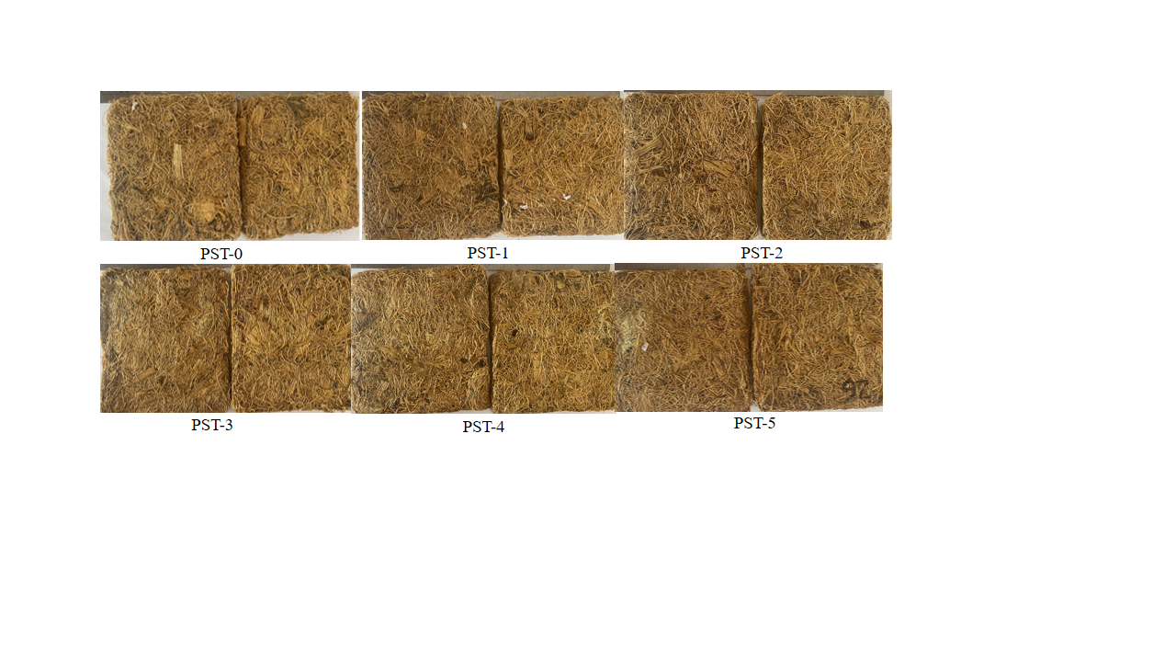

Gambar 2. Foto visual fabrikasi papan serat TKKS. PST-0 merupakan sampel kontrol (tanpa bahan fosfor) dan papan serat lainnya ditambahkan fosfor.

Tabel 2. Nilai uji sifat fisis papan serat

|  |  |  |
| --- | --- | --- |
| Kode sampel | Densitas g/cm³ | DSA (%) |
| PTS-0 | 0,37(±0,3) | 128,77(±80) |
| PTS-1 | 0,35(±0,9) | 156,47(±87) |
| PTS-2 | 0,34(±0,8) | 129,61(±70) |
| PTS-3 | 0,38(±0,2) | 145,96(±43) |
| PTS-4 | 0,47(±0,2) | 123,47(±59) |
| PTS-5 | 0,59(±0,5) | 105,22(±77) |

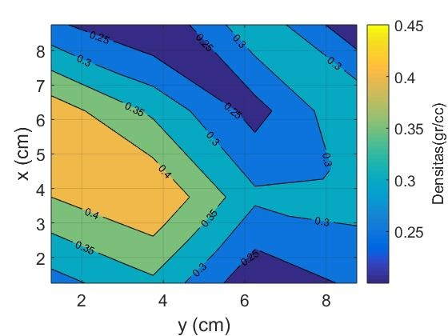

Gambar 3. Distribusi densitas papan serat TKKS. Plot 2D ini difasilitasi oleh software Matlab®.

**3.2. Sifat Mikrostruktur**

**3.2.1. *Scanning Electron Microscopy* (SEM)**

Foto pemindaian SEM papan serat ditunjukan oleh Gambar 4. Tesktur serapan serat tampak tidak merata dan terdapat gumpalan resin, fosfor dan serat [14]. Permukaan papan serat yang tidak merata mengindikasikan adanya rongga (*void*). Keberadaan rongga akan mempengaruhi penurunnya sifat mekanis [17].

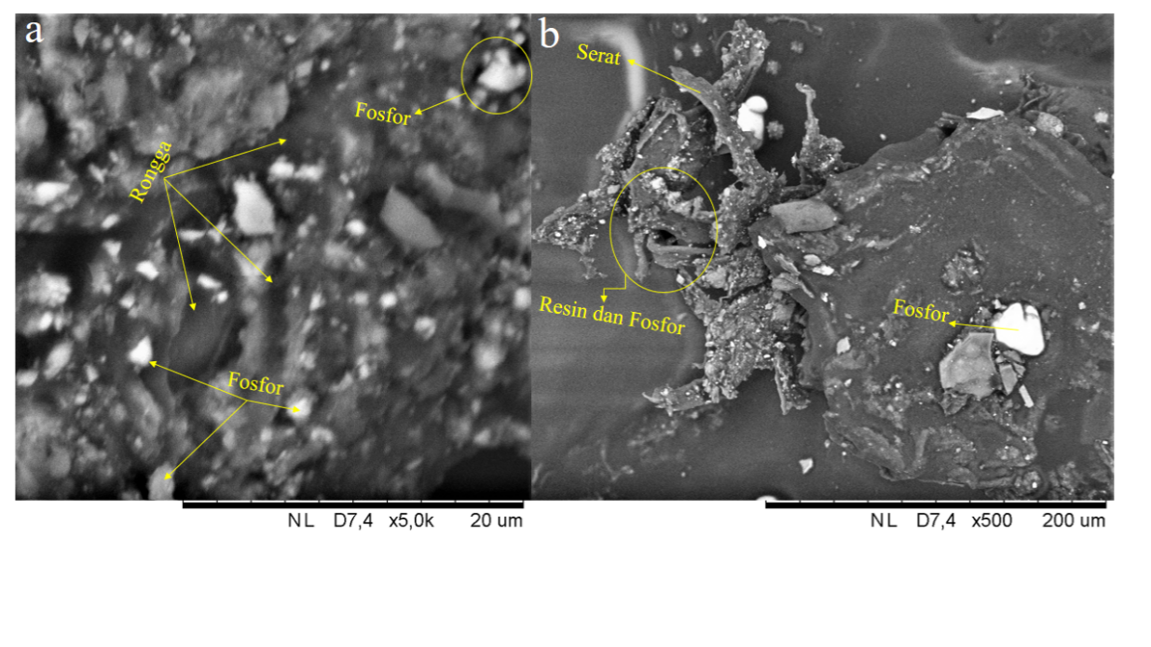

Gambar 4. Hasil analisis morfologi permukaan papan serat permukaan papan serat (a) perbesaran 5,0x dan (b) perbesaran 500x sampel PTS-4.

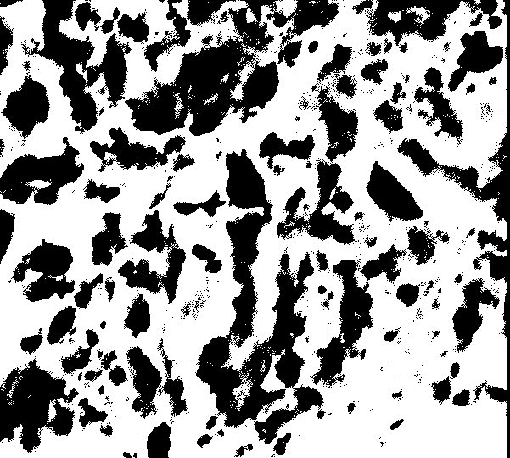

Gambar 5. Analisis rongga permukaan papan serat. Warna hitam partikel fosfor, serat dan resin, sementara warna putih mengidentifikasi rongga.

Analisis gambar SEM papan serat TKKS dapat dilihat pada Gambar 5. Permukaan papan serat menunjukkan banyaknya daerah kemungkinan indikatif yang ditandai oleh warna putih di Gambar 4. Analiss rongga foto SEM ini mengguankan software ImageJ mendapati persentasi rongga di permukaan papan serat TKKS sebesar 61,31%. Namun, perlu diperhatikan besarnya nilai ini sebenarnya lebih menggambarkan tekstur morfologi yang tidak halus. Secara visual, papan serat relatif padat sruktur permukaannya dengan gumpalan resin yang mengikat serat TKKS dan fosfor. Permukaan serat yang lebih homogen akan rongga yang lebih sedikit [18].

**3.2.2. Analisis FTIR**

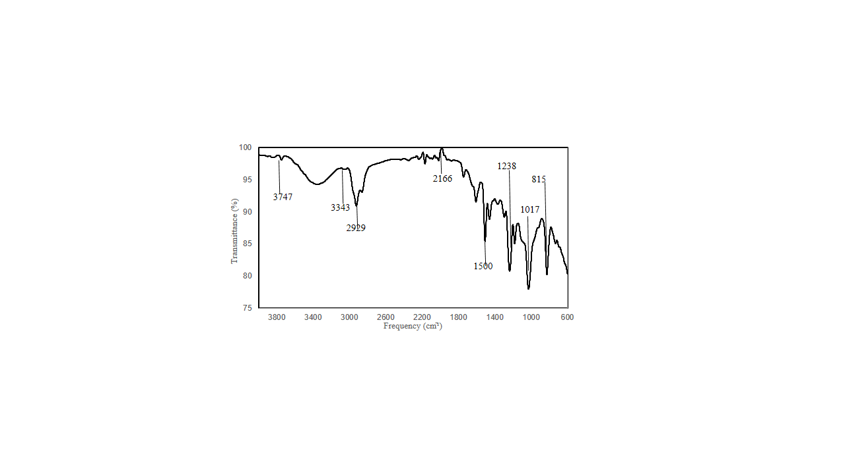

Gambar 6. Spektra FTIR papan serat PST-4

Analisis FTIR dilakukan untuk menyelidiki gugus fungsi papan serat TKKS. Gambar 6 menunjukkanspektra FTIR papan serat dari rentang frekuensi 4000-600 cm-1. Spektra FTIR dari papan serat menunjukkan adanya vibrasi gugus OH pada frekuensi 3747 cm-1. Gugus fungsi O-H (hidroksil) mengonfirmasi kandungan senyawa hemiselulosa pada papan serat [19]. Frekuensi spektra 2923 cm-1 disebabkan oleh keberadaan lignin pada mode getar peregangan -CH dan –OH [20]. Frekuensi serapan 1500 cm-1 mengindikasikan adanya vibrasi senyawa aromatik C-H dan peregangan C-O dalam lignin [21]. Semenara, vibrasi pada frekuensi 815 cm-1 menunjukan adannya senyawa silane resin epoksi yang tidak bereaksi [22].

**3.3. Hasil Uji Mekanis**

Hasil dari pengujian mekanis dari papan serat dapat dilihat di Gambar 7 dan Tabel 3. Papan serat PST-5 menunjukkan nilai *bending strenght* yang tertinggi dan terendah PST-2. Papan serat mengalami kenaikan sifat mekanis yang signifikan dengan meningkatnya jumlah serat TKKS. Papan serat dalam penelitian ini sebanding dengan penelitian sebelumnya yang dilakukan oleh Khalil et al. [23] yang melaporkan nilai *bending strenght plywood* TKKS sebesar 3,69 MPa.

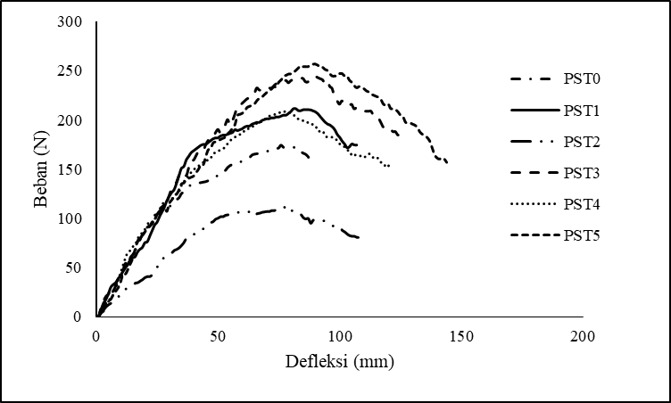

Gambar 7. Profil kurva pembebanan untuk menentukan besar *bending strength* papan serat TKKS

Tabel 3. Nilai *bending strength* papan serat TKKS

|  |  |  |  |  |
| --- | --- | --- | --- | --- |
| No | Sampel | *Maximum force*  (N) | *Bending strenght* (MPa) | Keterangan |
| 1 | PST-0 | 182,3 | 2,63 | Kontrol |
| 2 | PST-1 | 218,3 | 2,62 |  |
| 3 | PST-2 | 116,9 | 1,30 |  |
| 4 | PST-3 | 249,4 | 2,88 |  |
| 5 | PST-4 | 217,4 | 2,89 |  |
| 6 | PST-5 | 261,3 | 6,42 |  |

**3.4. Hasil Uji Termal**

Pengujian sifat termal ditunjukkan pada Tabel 4. Perlu dicatat, akurasi pengukuran nilai kapasitas dan termal dalam penelitian ini sekitar 10%. Karena alat ukur untuk penentuan kapasitas dan konduktivitas termal sangat sederhana berbasis prinsip kalorimetrik. Papan serat memiliki kemampukan penyimpan panas yang tinggi dengan nilai kapasitas panas spesifik berkisar 1,2 – 2,2J/g˚C. Sementra, konduktivitas termal dari papan serat tergolong sangat rendah, berkisar 0,001 - 0.002 $W/{mK}$. Kapasitas panas papan serat dengan penambahan fosfor lebih tinggi dibandingkan dengan papan serat tanpa penambahan fosfor. Papan serat dalam penelitian ini memiliki sifat insulasi termal yang sebanding dengan papan biokomposit lainnya, seperti serat kurma dengan kapasitas panas 1,89 J/g˚C dan konduktivitas termal 1,27 W/mK [24], serta serat ampas tebu dengan konduktivitas termal 2,65 W/mK [25]. Sehingga, papan serat TKKS cukup potensial bila diaplikasikan sebagai bio-insulator.

Tabel 4. Analisis sifat termal papan serat

|  |  |  |
| --- | --- | --- |
| Sampel | Kapasitas panas spesifik  J/g˚C | Konduktivitas Termal  K (W/mk) |
| PST-0 | 1,2 (±0,5) | 0,0013, |
| PST-1 | 1,19(±0,5) | 0,0012 |
| PST-2 | 1,21(±0,5) | 0,0020 |
| PST-3 | 2,2(±0,5) | 0,0010 |

**3.5. Pembahasan**

Tabel 5. Perbandingan karakteristik papan serat TKKS dengan penilitian sebelumnya

|  |  |  |  |  |
| --- | --- | --- | --- | --- |
| No | Material | *Bending Strength*  (MPa) | Kapasitas Panas  (J/g˚C) | Referensi |
| 1 | PST-0 | 2,63 | 0,8(±0,5) | Penelitian ini |
| 2 | PST-1 | 2,62 | 1,19(±0,5) | Penelitian ini |
| 3 | PST-2 | 1,30 | 1,21(±0,5) | Penelitian ini |
| 4 | PST-3 | 2,88 | 0,34(±0,5) | Penelitian ini |
| 5 | PST-4 | 2,89 | 2,2(±0,5) | Penelitian ini |
| 6 | PST-5 | 6,42 | - | Penelitian ini |
| 7 | Serat TKKS Polyester | 101,73 | - | [11] |
| 8 | Serat TKKS | 3,69 | - | [26] |
| 9 | Serat TKKS | 41,7 | - | [27] |
| 10 | Batu bata + serat kurma | - | 1,89 | [24] |

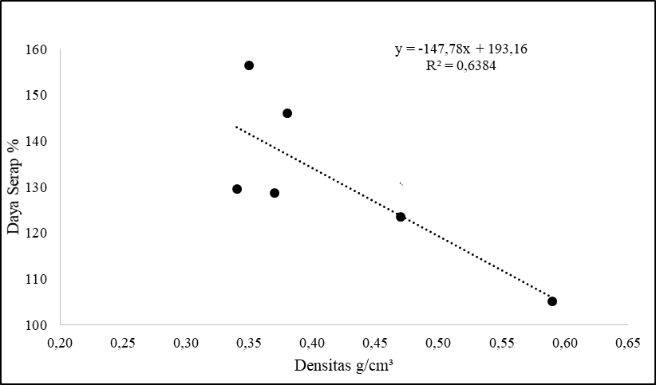

Gambar 8. Korelasi sifat densitas dan daya serap

Hasil uji sifat fisis pada Gambar 3 dan Tabel 2 menunjukkan adanya korelasi antara densitas dan daya serap air. Papan serat TKKS mengandung selulosa dan hemiselulosa sehingga berpotensi mudah menyerap air [28], [29].Tabel 5 menunjukkan perbandingan papan serat TKKS dalam penelitian ini dengan penelitian sebelumnya. Papan serat yang telah difabrikasi memang belum sebaik dari peneliti sebelumya dalam hal sifat mekanis, namun cukup potensial bila difungsikan sebagai bio-insulator.

**4. KESIMPULAN**

Fabrikasi papan serat TKKS dengan penambahan fosfor telah berhasil dilakukan dan diperoleh karakteristik fisis, mekanis dan termalnya. Hasil uji fisis menunjukkan bahwa densitas papan serat TKKS berkisar 0,34 - 0,59 g/cm³. Pengujian sifat mekanis *bending strength* papan serat menunjukan adanya korelasi positif yang signifikan dengan meningkatnya jumlah kandungan serat TKKS. Penambahan fosfor mempengaruhi sifat termal papan serat TKKS. Pengukuran kapasitas panas menunjukan pappan serat memilik kemampuan penyimpanan panas yang tinggi dengan kapasitas panas spesifik sebesar 0,34 - 2,2 J/g˚C. Sedangkan, konduktivitas termal papan serat TKKS bernilai sangat kecil, skitar 0,001-0,002 J/mK, sehingga papan serat cocok bila difungsikan sebagai sebagai bio-insulator.

**DAFTAR PUSTAKA**

[1] Sulaiman and A. Fauzan, “Pengaruh Temperatur Tekan Panas Papan Partikel Berbahan Tandan Kosong Kelapa Sawit Dan Kulit Kayu Pinus Terhadap Sifat Mekanik,” *J. Momentum*, vol. 20, no. 2, pp. 128–132, 2018, doi: 10.21063/JM.2018.V20.2.128-132.

[2] S. Ali and A. Rusman, “Kuat Tekan Material Dari Bahan Komposit Diperkuat Serat Tandan Kosong Kelapa Sawit (TKKS),” *J. Mekanova*, vol. 3, no. 5, pp. 128–136, 2017, [Online]. Available: http://180.250.41.45/jmekanova/article/view/861

[3] I. Mawardi, S. Rizal, S. Aprilia, and M. Faisal, “Kajian stabilitas termal bahan baku material insulasi panas berbasis serat alam,” *J. Polimesin*, vol. 19, no. 1, pp. 16–21, 2021, [Online]. Available: http://e-jurnal.pnl.ac.id/polimesin/article/view/2007

[4] I. J. Hutabarat and T. Satriadi, “Sifat Mekanika Papan Partikel Dari Limbah Tandan Kosong Kelapa Sawit ( Elaeis guineensis Jacq ) Dan Sabut Kelapa ( Cocos nucifera , L . ),” *J. Sylva Sci.*, vol. 04, no. 6, pp. 1102–1109, 2021.

[5] D. Ratnasari, N. Kasanah, and R. P. Zain, “GLOWOOD: Produk Hiasan Souvenir Wood Print Berpendar Dari Limbah Kayu Mebel,” in *Proceedings National conference PKM Center Sebelas Maret University*, 2020.

[6] A. Khalid *et al.*, “Intrinsic fluorescence from cellulose nanofibers and nanoparticles at cell friendly wavelengths,” *APL Photonics*, vol. 4, no. 2, 2019, doi: 10.1063/1.5079883.

[7] I. Kresnawaty, S. M. Putra, A. Budiani, and T. Darmono, “Conversion of Oil Palm Empty Fruit Bunches (OPEFB) Into Bio Charcoal and Liquid Smoke,” *J. Penelit. Pascapanen Pertan.*, vol. 14, no. 3, p. 171, 2018.

[8] W. Li, S. T. Buschhorn, K. Schulte, and W. Bauhofer, “The imaging mechanism, imaging depth, and parameters influencing the visibility of carbon nanotubes in a polymer matrix using an SEM,” *Carbon N. Y.*, vol. 49, no. 6, pp. 1955–1964, 2011, doi: 10.1016/j.carbon.2010.12.069.

[9] M. Azissyukhron and S. Hidayat, “Perbandingan Kekuatan Material Hasil Metode Hand Lay-up dan Metode Vacuum Bag Pada Material Sandwich Composite,” in *Proceedings of 9th Industrial Research Workshop And National Seminar*, 2020, vol. 9, pp. 1–5.

[10] N. Utari, Tamrin, and S. Triyono, “the Study of Physical Characteristics of Granular Organic Fertilizer With Two Adhesives,” *J. Tek. Pertan.*, vol. 3, no. 3, pp. 267–274, 2015, [Online]. Available: http://jurnal.fp.unila.ac.id/index.php/JTP/article/viewFile/666/608

[11] R. Siswanto, M. I. Arsyad, and R. A. Wicaksono, “Studi Karakteristik Terhadap Uji Impact Dan Bending Komposit Tandan Kosong Kelapa Sawit-Polyester Dengan Perlakuan Alkali Dan Hidrogen Peroksida,” *J. Teknol. Rekayasa Tek. Mesin*, vol. 2, no. 2, pp. 129–134, 2021.

[12] F. Sa’bandi, S. Aini, U. K. Nizar, and M. Khair, “Pembuatan dan Karakterisasi Karbon aktif dari Pelepah Kelapa Sawit dengan Aktivasi Ultrasonik sebagai Adsorben Rhodamin B,” *J. Period.*, vol. 10, no. 2, p. 59, 2021, doi: 10.24036/p.v10i2.112417.

[13] A. P. K. Wardani and D. Widiawati, “Pemanfaatan Tandan Kosong Kelapa Sawit Sebagai Material Tekstil dengan Pewarna Alam untuk Produk Kriya,” *J. Tingkat Sarj. Bid. Senirupa dan Desain*, vol. 3, no. 1, pp. 1–10, 2014.

[14] M. A. Abdullah, M. S. Nazir, M. R. Raza, B. A. Wahjoedi, and A. W. Yussof, “Autoclave and ultra-sonication treatments of oil palm empty fruit bunch fibers for cellulose extraction and its polypropylene composite properties,” *J. Clean. Prod.*, vol. 126, pp. 686–697, 2016, doi: 10.1016/j.jclepro.2016.03.107.

[15] Sunardi, M. Fawaid, and M. Chumaidi, “Pemanfaatan Serat Tandan Kosong Kelapa Sawit Sebagai Penguat Papan Partikel Dengan Variasi Fraksi Volume Serat,” *J. Tek. Mesin*, vol. 2, no. 1, pp. 36–39, 2016.

[16] Nuryati and I. Prasetyo, “Pembuatan Resin Phenol Formaldehyde Sebagai Prekursor Untuk Preparasi Karbon Berpori,” *J. Rekayasa Proses*, vol. 5, no. 1, p. 30, 2011.

[17] R. Damaru, A. Novaringga, and ..., “Resin Composite Synthesis Reinforced with Banana Tree Fiber with Carboxylic Silica (SiO2-COOH) Addition as a Nanofiller,” *J. Chem. Sci.*, vol. 10, no. 1, pp. 21–26, 2021, [Online]. Available: https://journal.unnes.ac.id/sju/index.php/ijcs/article/view/46125

[18] E. Kurniawan, R. Mulyawan, A. Tri Agusna PA, W. Armadani, and Z. Ginting, “Synthesis of Cellulose Stearate Ester as Wet Strength Agent for Synthesis of Bio-polybag from Oil Palm Empty Fruit Bunch,” *Int. J. Eng. Sci. Inf. Technol.*, vol. 2, no. 2, pp. 1–7, 2021, doi: 10.52088/ijesty.v2i2.227.

[19] M. Yusof, J. Lamaming, R. Hashim, M. F. Yhaya, O. Sulaiman, and M. E. Selamat, “Flame retardancy of particleboards made from oil palm trunk-poly(vinyl) alcohol with citric acid and calcium carbonate as additives,” *Constr. Build. Mater.*, vol. 263, p. 120906, 2020, doi: 10.1016/j.conbuildmat.2020.120906.

[20] R. Karima, E. Yuanita, B. Amalia, A. Arianita, T. Mailisa, and B. Nugroho, “Sintesis Micro-Fibrillated Cellulose dari Serat Tandan Kosong Sawit dengan Hidrolisis Asam Oksalat,” *J. Selulosa*, vol. 10, no. 01, p. 1, 2020, doi: 10.25269/jsel.v10i01.281.

[21] A. K. M. M. Alam, M. D. H. Beg, D. M. R. Prasad, M. R. Khan, and M. F. Mina, “Structures and performances of simultaneous ultrasound and alkali treated oil palm empty fruit bunch fiber reinforced poly ( lactic acid ) composites,” *Composites*, vol. 43, no. 11, pp. 1921–1929, 2012, doi: 10.1016/j.compositesa.2012.06.012.

[22] G. S. Ahmed, M. Gilbert, S. Mainprize, and M. Rogerson, “FTIR analysis of silane grafted high density polyethylene,” *Plast. Rubber Compos.*, vol. 38, no. 1, pp. 13–20, Feb. 2009, doi: 10.1179/174328909X387711.

[23] S. Savetlana and A. Andriyanto, “Sifat-Sifat Mekanik Komposit Serat TKKS-Poliester,” *Mechanical*, vol. 3, no. 1, pp. 45–50, 2012.

[24] T. Berrehail, N. Zemmouri, and B. Agoudjil, “Thermal conductivity of cement stabilized earth bricks reinforced with date palm fiber,” *AIP Conf. Proc.*, vol. 1968, no. 1, 2018, doi: 10.1063/1.5039223.

[25] A. Miftahatul and T. Permata, “Analisis Konduktivitas Panas Dan Material Alternatif Sebagai Insulasi Dinding Ruang Akomodasi Kapal Berbasis Limbah Ampas Tebu dan Sebuk Kayu,” *J. Online Phys.*, vol. 5, no. 2, pp. 17–21, 2020.

[26] H. P. S. Abdul Khalil, M. R. Nurul Fazita, A. H. Bhat, M. Jawaid, and N. A. Nik Fuad, “Development and material properties of new hybrid plywood from oil palm biomass,” *Mater. Des.*, vol. 31, no. 1, pp. 417–424, 2010, doi: 10.1016/j.matdes.2009.05.040.

[27] M. Jawaid, H. P. S. Abdul Khalil, and A. Abu Bakar, “Mechanical performance of oil palm empty fruit bunches/jute fibres reinforced epoxy hybrid composites,” *Mater. Sci. Eng. A*, vol. 527, no. 29–30, pp. 7944–7949, 2010, doi: 10.1016/j.msea.2010.09.005.

[28] L. Wardani, M. Y. Massijaya, and M. F. Machdie, “Pemanfaatan Limbah Batang Kelapa Sawit dan Plastik Daur Ulang sebagai Bahan Baku Papan Plastik Komposit,” *J. hutan Trop.*, vol. 10, pp. 51–59, 2012.

[29] M. Hasan, A. Rahmadi, and H. Arryati, “Sifat Fisis Dan Mekanis Papan Komposit Dari Serat Batang Kelapa Sawit (Elaeis guineensis Jacq) Dengan Berbagai Komposisi Perekat PVAC,” *J. Sylva Sci.*, vol. 4, no. 3, p. 460, 2021, doi: 10.20527/jss.v4i3.3746.